“PaquetesDNS”

Cuando configuramos un equipo para que pille una dirección por DHCP se realizan unos protocolos para la asignación de dirección IP.
Primeramente el cliente manda un DHCP Discover, por Broadcast, esperando la respuesta de algún servidor DHCP.
El servidor DHCP recibe el paquete y reponde con un DHCP Offer informando de que puede proporcionarle una dirección IP.
En respuesta al Offer, el cliente manda un DHCP Request solicitando la dirección que se le ha ofrecido previamente.
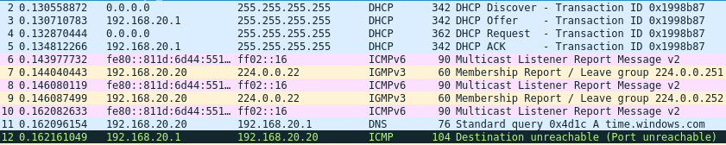
El servidor DHCP manda por broadcast un DHCP ACK el cual confirma que se le ha proporcionado la dirección IP al cliente, ademas de informar a otro servidores DHCP de que este cliente ya tiene IP y asi evitar que estos envíen más DHCP Offer.

